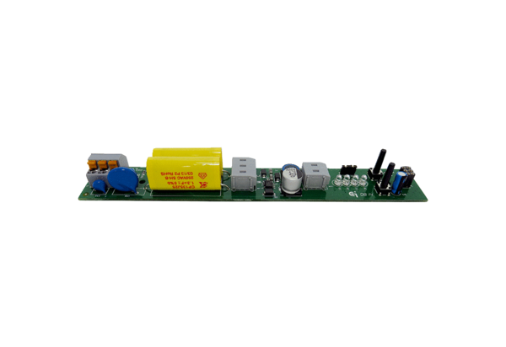Ploča PL ECA 150 ipro VZC/H/BAsortiman: A
Broj artikla: E101.1411.0002Proizvođač: MAICO

